TUẦN 9
Thứ sáu ngày 08 tháng 11 năm 2024
MÔN : HOẠT ĐỘNG TRẢI NGHIỆM LỚP 3
CHỦ ĐỀ: EM YÊU LAO ĐỘNG
SINH HOẠT LỚP: KẾT QUẢ THỰC HIỆN THỜI GIAN BIỂU

I. YÊU CẦU CẦN ĐẠT:
- Học sinh chia sẻ được kết quả thực hiện thời gian biểu trước lớp. Đồng thời học hỏi được kinh nghiệm về việc lập và thực hiện thời gian biểu từ các bạn.
- Hiểu được ý nghĩa của việc lập thời gian biểu các hoạt động và công việc trong ngày.
- Biết cách sắp xếp thứ tự các hoạt động công việc trong ngày của bản thân. Biết lập thời gian biểu các hoạt động, công việc hàng ngày. Biết chia sẻ thời gian biểu trước lớp, học hỏi được kinh nghiệm về việc lập và thực hiện thời gian biểu từ các bạn.
- Tôn trọng bạn, biết lắng nghe những chia sẻ mà bạn đưa ra. Chịu khó tìm hiểu cách lập thời gian biểu một cách hợp lý để chia sẻ với các bạn trong lớp. Làm việc tập trung, nghiêm túc, có trách nhiệm công việc của bản thân.
II.ĐỒ DÙNG DẠY HỌC:
- Kế hoạch bài dạy, bài giảng Power point.
- SGK và các thiết bị, học liệu phục vụ cho tiết dạy.

III.CÁCHOẠT ĐỘNG DẠY HỌC:
TL | Hoạt động của giáo viên | Hoạt động của học sinh
5’ | 1. Hoạt động mở đầu :  * Khởi động:  - GV mở bài hát “Thói quen hàng ngày” để khởi động bài học.  + GV cùng trao đổi với HS về nội dung bài hát.  - GV Nhận xét, tuyên dương.  * Kết nối: GV dẫn dắt vào bài mới.  Các em ạ! Vậy là chúng ta đã kết thúc tuần học thứ 9 rồi. Hôm nay để đánh giá và nhìn nhận lại những kết quả mà chúng ta đã đạt được trong tuần vừa qua, tiết sinh hoạt lớp của chúng ta hôm nay, cô trò chúng mình sẽ cùng trải nghiệm 3 nội dung sau:  HĐ 1. Tổng kết tuần 9  HĐ 2. Kế hoạch tuần 10  HĐ 3. Kết quả thực hiện thời gian biểu. | - HS lắng nghe.  -HS trả lời về nội dung bài hát.  - HS lắng nghe.
10’ | 2. Sinh hoạt cuối tuần:
 | * Hoạt động 1: Tổng kết tuần 9. (Làm việc tổ)  - GV yêu cầu CTHĐTQ đánh giá kết quả hoạt động cuối tuần.  - Mời lớp trưởng lên điều hành lớp  -Yêu cầu các nhóm thảo luận, nhận xét, bổ sung các nội dung trong tuần.  - Mời lần lượt từng tổ báo cáo trước lớp:  + Kết quả sinh hoạt nền nếp.  + Kết quả học tập.  + Kết quả hoạt động các phong trào.  - GV mời các nhóm nhận xét, bổ sung.  - GV nhận xét chung, tuyên dương.  * Hoạt động 2: Kế hoạch tuần tới. (Làm việc nhóm 5).  - Yêu cầu các nhóm thảo luận, bổ sung các nội dung trong kế hoạch.  Mời đại diện nhóm đưa ra nội dung thảo luận  - GV triển khai kế hoạch hoạt động tuần tới  + Thực hiện tốt nền nếp trong tuần.  + Thi đua học tập tốt. Từng nhóm thi đua giành nhiều lời khen để chào mừng ngày lễ trong tháng ( ngày 20/11)  + Tiếp tục thực hiện vệ sinh sạch đẹp,...  + Thực hiện các hoạt động các phong trào: “Đôi bạn cùng tiến“, “Nói lời hay, làm việc tốt”  - GV mời các nhóm nhận xét, bổ sung.  - GV nhận xét chung, thống nhất.  * Tích hợp ATGT : Bài 1 “Cổng trường an toàn giao thông”  - Nêu những hành vi góp phần giữ gìn cổng trường an toàn giao thông.  - Vì sao phải giữ gìn cổng trường an toàn giao thông?  * Kết luận | - CTHĐTQ đánh giá kết quả hoạt động cuối tuần: Thưa toàn thể các bạn. Để mở đầu sơ kết thi đua tuần 9, tôi mời các nhóm thảo luận sơ kết thi đua tuần 9 trong thời gian 2 phút.  - HS thảo luận nhóm: nhận xét, bổ sung các nội dung trong tuần.  * Mình xin báo cáo các hoạt động trong tuần qua như sau:  - Nề nếp: Các bạn trật tự ra vào lớp, đi học đúng giờ, chuyên cần,....  - Học tập: Tiếp thu bài tốt, phát biểu bài sối nổi, học bài và làm bài đầy đủ,...  - Thực hiện đôi bạn cùng tiến chưa tốt.  - Vệ sinh: Vệ sinh lớp sạch sẽ. Chăm sóc cây hoa tốt,...  - Chọn cá nhân được tổ bầu chọn (nếu có)  - Một số nhóm nhận xét, bổ sung.  - Lắng nghe rút kinh nghiệm.  - CTHĐTQ tổng kết và chọn cá nhân, nhóm thực hiện tốt (nếu có)  - HS thảo luận nhóm 4: Xem xét các nội dung trong tuần tới, bổ sung nếu cần.  - Mời đại diện nhóm đưa ra nội dung thảo luận  - HS nghe triển khai kế hoạch hoạt động tuần tới.  - Một số nhóm nhận xét, bổ sung.  - HS nghe  - HS nêu: đi ra cổng theo hàng, ngoài cổng trường xe của phụ huynh phải được xếp gọn và đúng nơi quy định,….  - HS nêu: Để tạo cho học sinh một môi trường an toàn để học tập. Nâng cao ý thức tự giác, chấp hành tốt luật giao thông cho học sinh,…  - HS nghe
15’ | 3. Sinh hoạt chủ đề.
 | Hoạt động 3. Kết quả thực hiện thời gian biểu. (Làm việc cá nhân)  - GV tổ chức cho HS chia sẻ kết quả thời gian biểu các hoạt động và công việc trong ngày của bản thân theo gợi ý:  - Những việc em đã làm được theo thời gian biểu?  - Những việc em chưa làm được theo thời gian biểu và lí do chưa thực hiện được?  - Những điều chỉnh của em về thời gian biểu?  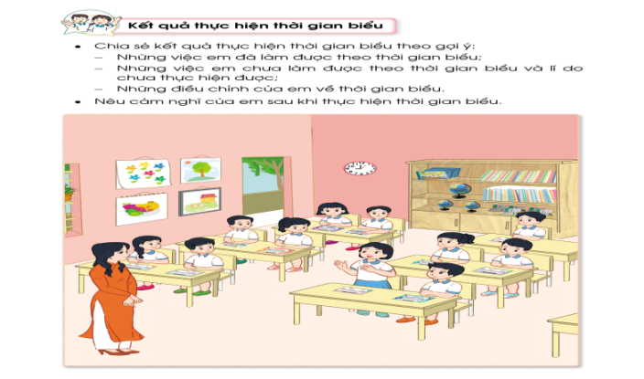  - GV theo dõi.  - GV nhận xét chung, tuyên dương.  - Nêu cảm nghĩ của bản thân khi sử dụng thời gian biểu? | - HS chia sẻ kết quả thời gian biểu của bản thân theo gợi ý của GV.  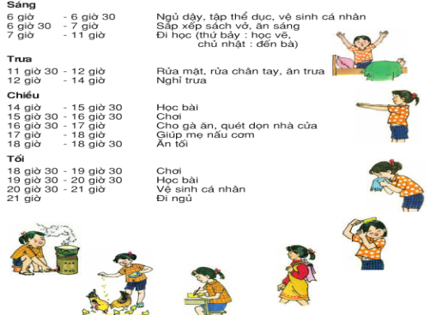  - Lắng nghe, rút kinh nghiệm.  - HS nêu cảm nghĩ.
5’ | 4. Hoạt động Vận dụng -Trải nghiệm
 | - GV nêu yêu cầu và hướng dẫn học sinh về nhà thực hiện công việc mình đã lập trong thời gian biểu.  - Nhận xét, nhắc nhở. | - Học sinh tiếp nhận thông tin và yêu cầu.  - HS lắng nghe, rút kinh nghiệm

V/ ĐIỀU CHỈNH SAU BÀI DẠY (Nếu có)
........................................................................................................................................................................................................................................................................................................................
---------  &  --------

